Willkommen Herbst! Dekorative Pflanzen für Beet, Kübel und Kasten
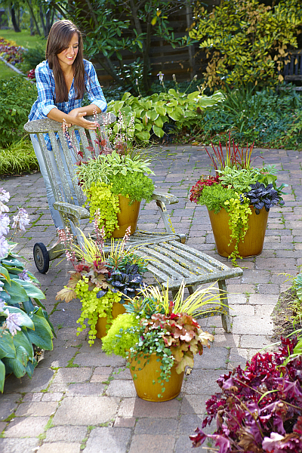
(GMH/BVE) Grillen unterm Regenschirm, Wanderungen in Gummistiefeln und Open-Air-Kino im Friesennerz: Der Abschied vom Sommer fiel schon schwerer als in diesem Jahr! Umso mehr freuen wir uns nun auf einen milden Altweibersommer und einen goldenen Herbst. Die Chancen dafür stehen nicht schlecht, doch unabhängig vom Wetter kann mit den passenden Pflanzen auch jeder selbst dafür sorgen, dass die dritte Jahreszeit im Garten und auf Balkon und Terrasse ihre ganze Pracht entfaltet.

Bildnachweis: GMH/BVE

Bildunterschrift: Herbstlicher Glanz auf Terrasse und Balkon: Auffällige Gräser und attraktive Blattschmuckpflanzen bilden eine stimmungsvolle Komposition, die auch den Winter über ein Blickfang ist.

Bilddaten in höherer Auflösung unter:
http://www.gruenes-medienhaus.de/download/2011/08/GMH_2011_35_01.jpg

Temperamentvolle Blütenschönheiten, wie leuchtend gelber Sonnenhut (Rudbeckia), goldgelbes Mädchenauge (Coreopsis) und rote und orangefarbene Chrysanthemen beispielsweise, spiegeln das Farbenspiel des Herbstlaubs wider und verstärken es noch. Dazwischen setzen Lampenputzergras (Pennisetum alopecuroides) und Federgräser (Stipa) mit ihren auffälligen silbrigen bis goldenen Blütenrispen Akzente und bieten dem Auge einen Ruhepunkt im bunten Treiben.

Der Herbst hat seine eigenen Stars
Im Halbschatten erfreuen sich liebliche Herbst-Anemonen (Anemone hupehensis und Anemone japonica), filigrane Silberkerzen (Cimicifuga) und majestätischer Eisenhut (Aconitum) am goldenen Licht der Herbstsonne, die mit ihren Strahlen zauberhafte Reflexe auf Blüten und Blättern hervorruft. Bergenien und Purpurglöckchen, die die eindrucksvollen Blütenstauden begleiten, haben derweil bereits ihr Herbstgewand angelegt, das sie auch den Winter hindurch anbehalten werden.
Alle Arten können Sie auch in Pflanzgefäßen auf der Terrasse ziehen, ergänzt von speziellen Herbst-Sortimenten, die nun in vielen Gärtnereien angeboten werden und die selbst kleine Balkone in herbstlicher Farbenpracht erstrahlen lassen. Die Blüten und Blätter vieler Fetthenne-Sorten (Sedum) etwa glühen nun in warmen Rottönen, die gut zu dunkellaubigem Günsel (Ajuga) und herbstlich verfärbten Wolfsmilch-Hybriden (Euphorbia) passen. Von der pünktlich zu Allerheiligen blühenden Strauchveronika (Hebe) wiederum gibt es attraktive buntlaubige Formen, die auch in Einzelstellung faszinieren.

Windspiele für Balkon und Terrasse
Gräser sollten auch in Töpfen und Kübeln nicht fehlen, zum Beispiel das Alpen-Rauhgras (Stipa calamagrostis) mit seinen elegant überhängenden Halmen und Blütenständen, oder Zwergsorten des China-Schilfs (Miscanthus sinensis). Für Mischbepflanzungen mit anderen Herbstschönheiten, wie Alpenveilchen (Cyclamen), Heidekraut (Calluna vulgaris, Erica carnea, Erica gracilis) oder Torfmyrte (Gaultheria mucronata), eignen sich vor allem kompakte Gräser, wie diverse Seggen- (Carex) und Schwingel-Arten (Festuca). Bei einem solch liebevoll arrangierten Willkommenskomitee kann der Herbst gar nicht anders, als schön werden.
Also, herzlich willkommen Herbst! Versäumen Sie es nicht, in der Gärtnerei Ihres Vertrauens nach neuen Ideen Ausschau zu halten! Sie kennen keine Gärtnerei ganz in Ihrer Nähe? Unter www.ihre-gaertnerei.de ist garantiert eine Adresse in Ihrer Umgebung aufgeführt.

----------------------
[Kastenelement:]
Attraktiv bis zum nächsten Frühjahr
Unter den zahlreichen Herbstschönheiten sind viele immer- oder wintergrüne Pflanzen, die ihre Blätter bis zum kommenden Frühling behalten. Andere Stauden und Zwerggehölze sind durch ihren Beerenschmuck oder ihre auffälligen Samenstände ebenfalls den ganzen Winter hindurch eine Augenweide und treiben im Frühjahr neu aus. Es lohnt sich also, diesen Pflanzen ein wenig Aufmerksamkeit zu schenken, damit sie die kalte Jahreszeit gut überstehen. Da die Gefahr von Frostschäden für Kübelpflanzen höher ist als für Beetbewohner, sollten Sie sämtliche Töpfe vor den ersten Nachtfrösten auf ein Stück Styropor stellen und gut mit Noppenfolie oder mit Stroh gefülltem Kaninchendraht umwickeln. Eine mit einer dekorativen Schleife zusammengehaltene Hülle aus Sackleinen sorgt für eine schöne Optik. Immergrüne Pflanzen, wie Bergenien, Buchs oder Zwerg-Nadelgehölze, benötigen zudem an frostfreien Tagen gelegentlich etwas Wasser, damit sie keine Trockenschäden erleiden.

